份号（保密文件才有，例000001）
密级和期限（秘密、机密、绝密）
紧急程度（特级、加急、平急）

西交院评〔2020〕5号

关于印发《西安交通工程学院
教学督导工作管理办法（修订）》的通知

各教学及辅助单位、机关处室：
现将《西安交通工程学院教学督导工作管理办法（修订）》印发各单位，请认真贯彻落实。

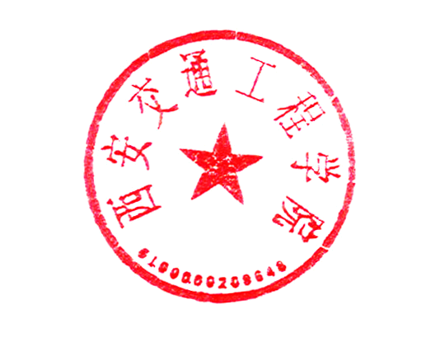
附件：西安交通工程学院教学督导工作管理办法（修订）

西安交通工程学院
2020年7月13日

附件
西安交通工程学院
教学督导工作管理办法（修订）
第一章 总则
第一条 为了贯彻国家《教学督导条例》（国务院令第624号）、《深化教育督导改革转变教育管理方式的意见》（国教督办【2014】3号）等文件精神，全面贯彻落实党的教育方针，加强对教学工作的监督检查，强化质量意识，加强质量文化建设，牢固确立教学中心地位，深化教育教学改革，全面提高教育教学质量，促进教风学风建设，确保人才培养目标的实现，特制定本管理办法。
第二章 组织机构
第二条 教学督导组是学校教学工作的检查和监督机构，按照学校相关规定独立开展工作。教学督导组办公室设在教学质量监控与评估处，办公室主任由教学质量监控与评估处处长兼任。
第三条 学校教学督导网络由校院（部）两级教学督导组组成，教学督导组设组长1名，督导员若干名。
第四条 校级教学督导由校长聘任；院（部）级教学督导由各学院（部）院长（主任）提名，报教学委员会审批；校级教学督导与院（部）级教学督导不能重复担任；督导组每届任期3年。
第五条 教学督导的日常工作由教学督导组具体负责组织实施。
第三章 工作职责
第六条 教学督导工作是学校教学质量保障与监控体系的重要组成部分，教学督导组的主要职能是负责对学校教学工作的各个环节进行检查督办、研究分析、评估指导等，为学校教育教学各项事业的发展提供政策咨询和建议。
（一）督导组每学期初制定教学督导工作计划和听课日程安排；每学期末进行督导工作总结并写出书面总结材料；
（二）参与教风学风的建设与检查工作，促进形成良好教风学风；
（三）参与对教育教学改革、专业建设、课程建设、教学法研究等教育教学活动的指导，推动教学管理与教学建设工作上水平；
（四）对课堂教学、实习实训、毕业设计（论文）、期中期末考试等教学过程进行督导，维护正常的教学秩序；
（五）通过听课、检查教师教案、学生作业、实验实训报告、毕业设计（论文）等方式，了解教育教学中存在的问题，并及时向有关部门反映；
（六）参与学校青年教师导师制实施情况的中期和年终考核工作。对照学校相关文件，对各教学单位青年教师导师制的工作组织、落实和相关工作记录进行检查，并将检查结果报教学质量监控与评估处；
（七）参与学校本科教学评估各项相关工作。
（八）教学督导工作要求
1. 每人每月随机听课（包括跟踪实习实训）不少于20学时，按次填写听课记录表，听课后应及时与任课教师进行交流，提出相关改进建议意见。听课记录，每月按时交督导组办公室（教学质量监控与评估处）。
2. 每人每学期至少随机抽查教师教案5份、毕业设计（论文）10份、一个教学班级两门实验课的实验报告、一个教学班级的试题试卷、一个教学班级的全部作业；参与期中和期末考试巡查工作，填写巡查情况记录表，提交督导组办公室。对于抽查和巡查中发现的问题应向教师和有关部门及时反应，适时提出建议意见或改进措施。
（九）各学院（部）教学督导的工作职责和工作要求由各学院（部）自行拟定。
第七条 及时了解掌握国内外高校教学改革信息与动态，研究教育教学规律，不定期向学校提出专业建设、课程建设和实习实训基地建设等方面的意见和建议，对教学改革中出现的问题给予咨询和指导，为学校提高管理水平当好参谋和助手。
第四章 工作制度
第八条 工作例会制度。学校教学督导组实行工作例会制度，每月由教学督导组组长主持召开工作例会一次，每学期至少召开教师、学生座谈会各一次，了解教学情况，听取意见建议，按月总结督导工作，研究分析教育教学及管理中存在的问题，及时向教学委员会和主管校长报告。
第九条 工作报告制度。各教学督导向督导组组长负责，督导组组长向学校教学委员会和校长负责，每月至少向学校报告一次督导工作情况；每学期结束前一周，各教学督导向督导组组长提交书面总结报告一份；督导组组长向督导组办公室提交书面总结报告一份，并在每学期末向校长办公会议汇报一次督导工作总结。
第五章 任职条件
第十条 教学督导应具备的条件：
（一）热爱教育事业，热心督导工作，爱岗敬业，业务能力强，具有奉献精神，愿为学校教育事业发展和人才培养做贡献；
（二）具有副高及以上职称的教师或教学管理干部；
（三）熟悉教育政策与法规和高等教育教学规律，具有一定的教学和管理经验；
（四）坚持原则，为人正派，办事公道，责任心强，能够深入实际，善于调查研究；
（五）身体状况良好，工作时间有保证。
第六章 督导结果的应用
第十一条 教学督导组评价意见将作为学校对各学院（部）教学工作考评的参考依据之一。教学督导对教师的授课质量作出评价，须由督导组会议决定；学校督导评教结果与学生评教结果及院部评教结果，一并作为教师晋升、教学评优的依据之一。
第十二条 督导组评价意见由督导办公室收集汇总，及时向各院（部）反馈并通过院（部）向各任课教师反馈，以利促动改进教学管理和教学工作。
第十三条 教学督导组提出的意见或建议，作为学校修改教学管理规章制度的依据之一。
第十四条 教学督导有下列情况者，学校将终止聘用：
（一）工作责任心不强，履行职责不力者；
（二）不能按有关规定完成督导任务者；
（三）因身体健康等原因不能正常工作者。
第十五条 校级教学督导酬金及相关费用由学校承担，院（部）级教学督导酬金及相关费用由各所在学院（部）在学校划拨经费中列支。
第七章 附则
第十六条 本办法自颁布之日实施。
第十七条 本办法由教学质量监控与评估处负责解释。

抄送:校领导。
西安交通工程学院办公室 2020年7月13日印发

